9.3安全用电与保护
一、单选题
1.下列做法符合安全用电要求的是（ ）
A. 更换灯泡时，先断开开关 B. 家用电器金属外壳不接地
C. 用湿布擦正在发光的白炽灯 D. 发现有人触电时，直接用手把触电者拉开
2.发现有人触电后，应立即采取的正确措施是
A. 马上把触电人拉离电源
B. 找把剪刀来把电线剪断
C. 应该马上去叫电工来处理
D. 用绝缘物体使人脱离电线
3.题图中的四种操作行为符合安全用电规范的是（ ）
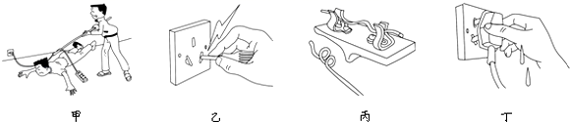
A. 甲图中，有人触电无法切断电源时，立即用干木棍挑开电线
B. 乙图中，用手握住测电笔的金属杆判断插座是否有电
C. 丙图中，熔丝熔断后，用铜丝代替熔丝接入电路
D. 丁图中，直接用潮湿的手去拔插头
4.有下列几种做法：①用手接触三节串联的铅蓄电池组；②用手去捡落在地上的高压输电线；③用湿布去擦亮着的电灯泡；④站在地上用手碰家庭电路中的火线。其中会发生触电事故的做法是（ ）
A.②③ B.①③ C.②③④ D.①②③④
5.下列四种做法，不符合安全用电原则的是（ ）
A. 发现有人触电，先切断电源再救人 B. 将开关安装在灯泡和零线之间
C. 保护好用电器的绝缘体，不使它的火线裸露 D. 在户外，不要靠近高压带电体
6.关于家庭电路和安全用电，下列说法正确的是（ ）
A. 大功率家用电器的金属外壳必须接地 B. 家庭电路中的熔丝可以临时用铜丝或铁丝代替
C. 家庭电路中的熔丝熔断，一定是发生了短路 D. 家用电能表上的示数显示了家庭用电的总功率
7.发现正在使用的电器突然冒烟起火，首先应（ ）
A. 切断电源 B. 用水浇灭 C. 找湿被子盖住 D. 找灭火器灭火
8.如图所示，A、B中人站在地面上，C、D中人站在干燥的木凳上，则人会触电的是
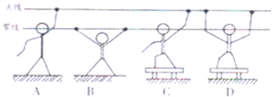​
A. A B. B C. C D. D
9.当发现有人触电或电器设备着火时，正确的做法是（ ）
A. 发现有人触电，应立即寻找电工来解救
B. 发现有人触电或电器设备着火时，可用剪刀将电线剪断
C. 发现电器设备着火时，应立即泼水灭火
D. 发现有人触电时，应立即拉断总开关或用绝缘物将电线挑开，再进行抢救
10.安全教育已越来越引起学校和社会各界的高度重视并开展了一系列丰富多彩的教育活动．某中学在一次关于家庭用电的“对”、“错”抢答比赛中，提出以下说法，其中应回答“对”的是（ ）
A. 如果发生了触电事故，要立即切断电源
B. 若没有保险丝，可用铜丝代替
C. 控制家用电器的开关应安装在零线上
D. 电饭煲用三脚插头和三孔插座，是为了利用三角形的稳定性和美观性
二、多选题
11.如图所示，下列描述不符合安全用电要求的是（ ）
A. 同时将双手分别接触裸露的火线和零线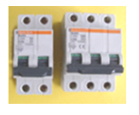
B. 多个大功率用电器同时使用一个插座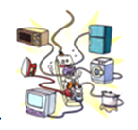
C. 电水壶金属外壳接地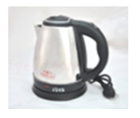
D. 手机充电时接打电话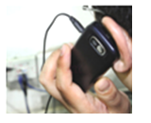
12.（2017•辽阳）随着科技的发展，家用电器种类越来越多，家庭用电安全也越来越受到人们的重视．从安全用电角度，下列说法中正确的是（ ）
A. 控制电灯的开关应接在电灯与火线之间
B. 为了节约导线，应该在一个插排上尽可能多的连接用电器
C. 使用试电笔时，切不可用手直接接触金属笔尖
D. 为了方便，可以用湿抹布擦拭正在工作中的用电器
三、填空题
13.人体触电时，电流对人体的危害程度跟________ 、 ________等因素有关， ________越大，从触电到死亡的时间越短．
14.如图所示的漫画中，两只小鸟落在了裸露的电线上，闭合开关后， ________小鸟（选填“甲”或“乙”）会触电．理由是 ________
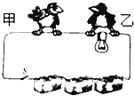​
15.一般家庭电路有两根进户线，跟零线之间有220V电压的电线叫________，零线跟________线之间没有电压，家庭用电引起的触电事故都是由于人体直接或间接接触________造成的．
16.如图哪些图所示情况会发生触电事故： ________．家庭电路触电事故都是人体直接成间接接触 ________线造成的．
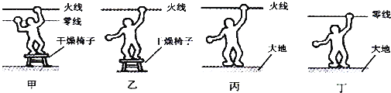
17.家庭用电引起触电事故大多数由于跟地不绝缘的人直接或间接接触火线造成得，站在干燥木凳上的人一手触摸到零线一手触摸到火线，他 ________（填“会”或“不会”）触电．
四、解答题
18.根据消防部门提供的数据，在很多城市出现的火灾中，大多数是因电路起火引起的，请你就现实情况的观察和了解，结合所学过的物理知识，分析电路起火的原因，并就电路安全问题提出两点建议
五、综合题
19.（低压）触电的两种形式：
（1） ________，是人体直接触摸________或________使人体、大地和电网中的火线构成回路．
（2） ________，是人体的两部分分别接触到________和________，使人体与电网通过导线构成回路．

答案解析部分
一、单选题
1.【答案】A
2.【答案】D
3.【答案】A
4.【答案】C
5.【答案】B
6.【答案】A
7.【答案】A
8.【答案】A
9.【答案】D
10.【答案】A
二、多选题
11.【答案】A,B,D
12.【答案】AC
三、填空题
13.【答案】电流的大小；通电时间长短；电流
14.【答案】乙；乙鸟与灯并联，开关闭合后，乙鸟两爪之间有较大的电压，有较大的电流通过它的身体
15.【答案】火线；地；火线
16.【答案】甲、丙；火
17.【答案】会
四、解答题
18.【答案】【解答】原因：家庭电路中同时使用的用电器过多（或同时使用大功率用电器），造成电路中用电器总功率过大，使通过电线的电流过大，根据焦耳定律（或Q=I²Rt）可知，导线中产生热量过多，引燃电线外面的绝缘皮．
建议：电路中同时使用的用电器不能太多；不能同时使用大功率的用电器，或把电线换成更粗的．
五、综合题
19.【答案】（1）单相触电；火线；带电体
（2）双相触电；火线；零线

